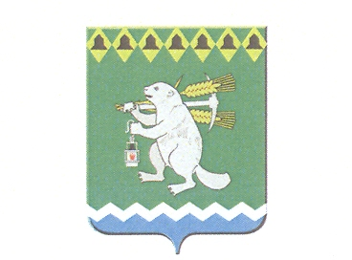

Дума Артемовского городского округа
_______ заседание

РЕШЕНИЕ

от_______________________ №___________

О принятии Программы приватизации муниципального имущества Артемовского городского округа на 2022 - 2024 годы

Руководствуясь статьей 217 Гражданского кодекса Российской Федерации, Федеральным законом от 21 декабря 2001 года № 178-ФЗ «О приватизации государственного и муниципального имущества», Федеральным законом от 06 октября 2003 года № 131-ФЗ «Об общих принципах организации местного самоуправления в Российской Федерации», Положением «О порядке приватизации муниципального имущества Артемовского городского округа», принятым решением Думы Артемовского городского округа от 31.03.2016 № 800 (с изменениями), статьей 23 Устава Артемовского городского округа,
Дума Артемовского городского округа
РЕШИЛА:
1. Принять Программу приватизации муниципального имущества Артемовского городского округа на 2022 - 2024 годы (Приложение).
2. Решение опубликовать в газете «Артемовский рабочий» и разместить на Официальном портале правовой информации Артемовского городского округа (www.артемовский-право.рф) и на официальном сайте Думы Артемовского городского округа в информационно-телекоммуникационной сети «Интернет».
3. Контроль исполнения решения возложить на постоянную комиссию по экономическим вопросам, бюджету и налогам (Соловьев А.Ю.).

Председатель Думы Глава Артемовского
Артемовского городского округа городского округа
В.С. Арсенов К.М. Трофимов

Лист согласования
проекта решения Думы Артемовского городского округа

О принятии Программы приватизации муниципального имущества Артемовского городского округа на 2022 - 2024 годы

№ п/п | Должность  согласующего лица | Фамилия и инициалы | Наличие замечаний | Подпись, дата
1. | Первый заместитель главы Администрации Артемовского городского округа | Н.А. Черемных
2. | И.о. председателя Комитета по управлению муниципальным имуществом Артемовского городского округа | Д.С. Воронина
3. | Заведующий юридическим отделом Администрации Артемовского городского округа | Е.В. Пономарева
4. | Заведующий отделом организации и обеспечения деятельности Администрации Артемовского городского округа | Д.П. Мальченко

Заведующая
организационно - правовым отделом
Думы Артемовского городского округа _______________ О.Н. Исакова

Разработчик проекта:
Ведущий специалист Комитета по
управлению муниципальным имуществом
Артемовского городского округа ________________ Е.П. Кинзельская

